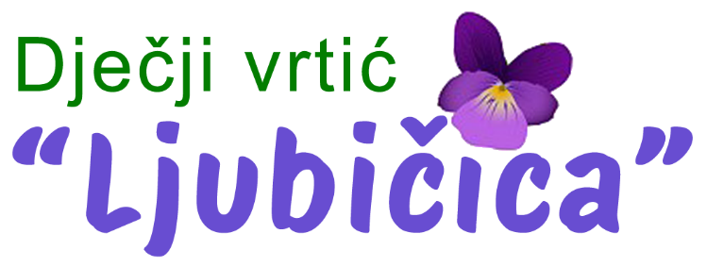

IZJAVA RODITELJA/SKRBNIKA
o dovođenju i odvođenju djeteta

Ja, __________________________________________, ________________________, ovom izjavom (ime i prezime roditelja/skrbnika) (OIB ili datum rođenja)

ovlašćujem da moje dijete _________________________________, rođeno___________________,
(ime i prezime djeteta)
može dolaziti u i odlaziti iz Dječjeg vrtića „Ljubičica“ u pratnji jedne od sljedećih punoljetnih osoba:

1. ______________________________ ___________________ ____________________________
(ime i prezime) (broj osobne iskaznice) (kontakt telefon / mobitel)

2. ______________________________ ___________________ ____________________________
(ime i prezime) (broj osobne iskaznice) (kontakt telefon / mobitel)

3. ______________________________ ___________________ ____________________________
(ime i prezime) (broj osobne iskaznice) (kontakt telefon / mobitel)

4. ______________________________ ___________________ ____________________________
(ime i prezime) (broj osobne iskaznice) (kontakt telefon / mobitel)

U _______________________,________________
(mjesto) (datum)
Roditelj/skrbnik:
_____________________________
(potpis roditelja/skrbnika)

Napomene:
- O svakoj promjeni vezanoj za sadržaj ove izjave roditelji/skrbnici su dužni obavijestiti odgojitelja. U tu svrhu se sastavlja nova izjava.
- U iznimnim situacijama kada su roditelji/skrbnici ili ovlaštene osobe spriječene doći po dijete, roditelj je obvezan o tome telefonski obavijestiti odgojitelja, ravnatelja ili stručnog suradnika pedagoga, navesti ime i prezime osobe koja će doći po dijete te svoj i njen broj osobne iskaznice ili OIB.

